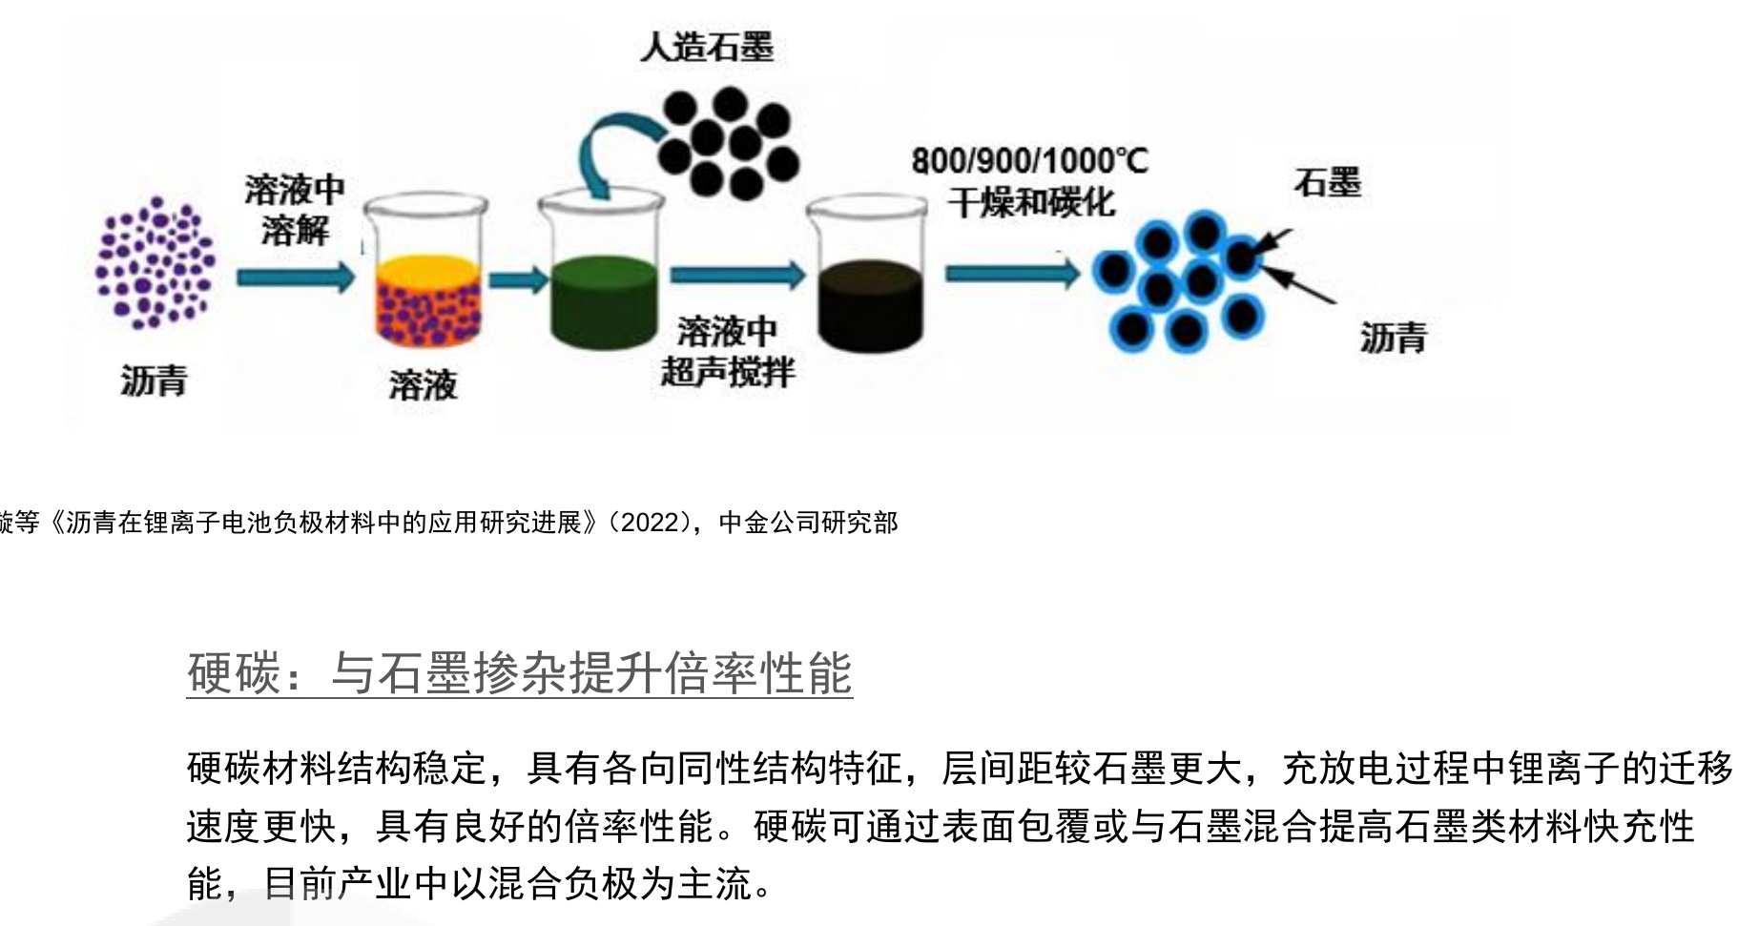

图表12：石墨、硬碳性能对比

石墨表面包覆硬碳：1）提高石墨材料倍率性能。实验证明²，在相同电流密度下，未包 覆石墨的放电比容量低于包覆石墨的放电比容量；2）减少电极极化。包覆石墨的电荷 传质阻抗比未包覆石墨的小，降低了界面电化学反应的电荷迁移阻抗；3）增大锂离子 扩散速率。实验证明，锂离子在包覆的石墨电极中比未包覆的石墨电极的扩散速度大一 个数量级。 硬碳与石墨混合：通过石墨/硬碳活性材料的均匀混合能够优化快充循环性能。实验证 明50/50的石墨/硬碳混合比具有最佳性能，混合材料因为负极析锂现象减少，容量衰 减减少。负极析锂现象减少主要是因为混合材料能够优化电流密度分布的均匀性。硬碳 比石墨有更高电压，混合负极中石墨与硬碳相互作用，硬碳颗粒的优先锂化及其较高的 倍率性能降低了石墨颗粒上的电流负载，降低了析锂风险；伴随继续充电，石墨颗粒逐 渐锂化，增加混合负极总可用容量。

硬碳作为钠电负极材料亦有良好前景。现有的主流负极材料石墨储钠能力差；而硬碳材料有结 构多样、导电性良好、储钠容量高、嵌钠后体积形变小、环境友好和低氧化还原电位等优点, 是极具应用前景的钠离子电池负极材料。